**Ханты-Мансийский автономный округ-Югра, Березовский район**

**Муниципальное бюджетное общеобразовательное учреждение**

**ИГРИМСКАЯ СРЕДНЯЯ ОБЩЕОБРАЗОВАТЕЛЬНАЯ ШКОЛА ИМЕНИ ГЕРОЯ СОВЕТСКОГО СОЮЗА СОБЯНИНА ГАВРИИЛА ЕПИФАНОВИЧА**

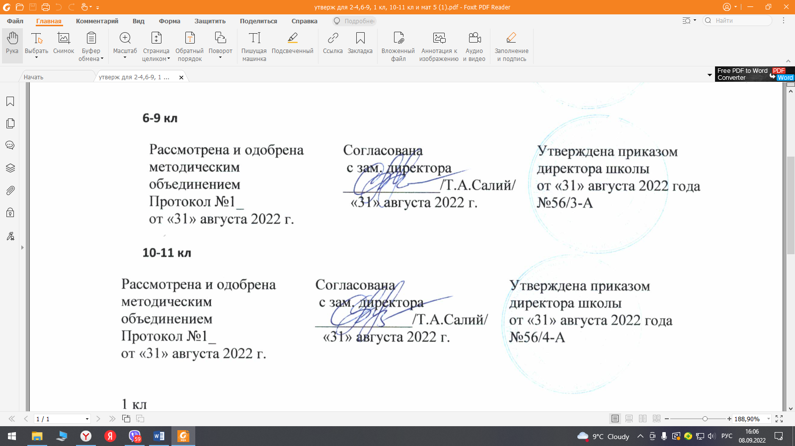

**Рабочая программа**

***по русскому родному языку***

***для обучающихся 7 классов***

**2022-2023 учебный год**

**Составитель:**

*Вамишеску Зинаида Васильевна,*

*учитель русского языка и литературы первой квалификационной категории*

Игрим

2022 г.

**Пояснительная записка.**

Рабочая  программа  разработана на основе требований федерального государственного образовательного стандарта основного общего образования к результатам освоения основной образовательной программы основного общего образования по учебному предмету «Русский родной язык», входящему в образовательную область «Родной язык и родная литература», требований к результатам освоения основной образовательной программы основного общего образования Муниципального бюджетного общеобразовательного учреждения Игримская средняя общеобразовательная школа имени Героя Советского Союза Собянина Гавриила Епифановича с учетом Примерной программы основного общего образования по родному русскому языку.

Рабочая программа ориентирована на учебники «Родной русский язык» 7 класс О. М. Александрова и др.М: Просвещение , 2022г.

Согласно учебному плану на изучение родного русского языка в 8 классе отводится 0,5 часа в неделю, всего 17 часов.

Срок реализации рабочей программы 1 год.

Реализация рабочей программы в полном объеме достигается при необходимости за счет часов внеурочной деятельности по предмету, использования современных педагогических технологий, в том числе дистанционных.

Рабочая программа реализуется с учетом программы воспитания обучающихся.

**Планируемые результаты освоения учебного предмета**

**Личностные**

▪ понимание родного языка как одной из основных национально-культурных ценностей народа; определяющей роли родного языка в развитии интеллектуальных, творческих и моральных качеств личности;

▪ осознание эстетической ценности родного языка; уважительное отношение к родному языку, гордость за него; стремление к речевому самосовершенствованию;

▪ достаточный объем словарного запаса для свободного выражения мыслей и чувств в процессе речевого общения; способность к самооценке на основе наблюдения за собственной речью.

**Метапредметные**

▪ владение всеми видами речевой деятельности (понимание информации, владение разными видами чтения; адекватное восприятие на слух текстов разных стилей; способность извлекать информацию из различных источников; овладение приемами отбора и систематизации материала; способность определять цели предстоящей учебной деятельности, последовательность действий, оценивать достигнутые результаты; умение воспроизводить прослушанный или прочитанный текст с разной степенью развернутости; умение создавать устные и письменные тексты разных типов; способность правильно и свободно излагать свои мысли в устной и письменной форме; соблюдение в практике речевого общения основных орфоэпических, лексических, грамматических, стилистических норм современного литературного языка; соблюдение основных правил орфографии и пунктуации в процессе письменного общения;

▪ применение приобретенных знаний, умений и навыков в повседневной жизни; способность использовать родной язык как средство получения знаний по другим учебным предметам, при менять полученные знания и навыки анализа языковых явлений на межпредметном уровне;

▪ коммуникативно целесообразное взаимодействие с другими людьми в процессе речевого общения.

▪ представление об основных функциях языка, о роли родного языка в жизни человека и общества;

▪ понимание места родного языка в системе гуманитарных наук и его роли в образовании в целом;

▪ усвоение основ научных знаний о родном языке;

▪ освоение базовых понятий лингвистики.

**Предметные**

* совершенствование видов речевой деятельности (аудирования, чтения, говорения и письма), обеспечивающих эффективное взаимодействие с окружающими людьми в ситуациях формального и неформального межличностного и межкультурного общения;
* понимание определяющей роли языка в развитии интеллектуальных, творческих способностей личности в процессе образования и самообразования;
* использование коммуникативно-эстетических возможностей родного языка;
* расширение и систематизацию научных знаний о родном языке; осознанной взаимосвязи его уровней и единиц; освоение базовых понятий лингвистики, основных единиц и грамматических категорий родного языка;
* формирование навыков проведения различных видов анализа слова (фонетического, морфемного, словообразовательного, лексического, морфологического), синтаксического анализа словосочетания и предложения, а так же многоаспектного анализа текста;
* обогащение активного и потенциального словарного запаса, расширения объема используемых в речи грамматических средств для свободного выражения мыслей и чувств на родном языке адекватно ситуации и стилю общения;
* овладение основными стилистическими ресурсами лексики и фразеологии родного языка, основными нормами родного языка (орфоэпическими, лексическими, грамматическими, орфографическими, пунктуационными), нормами речевого этикета, приобретение опыта их использования в речевой практике при создании устных, письменных высказываний; стремление к речевому самосовершенствованию;
* формирование ответственности за языковую культуру как общечеловеческая ценность.

**Содержание учебного предмета**

***Раздел 1. Язык и культура***

Русский язык как развивающееся явление. Связь исторического развития языка с историей общества. Факторы, влияющие на развитие языка: социально-политические события и изменения в обществе, развитие науки и техники, влияние других языков. Устаревшие слова как живые свидетели истории. Историзмы как слова, обозначающие предметы и явления предшествующих эпох, вышедшие из употребления по причине ухода из общественной жизни обозначенных ими предметов и явлений, в том числе национально-бытовых реалий. Архаизмы как слова, имеющие в современном русском языке синонимы. Группы лексических единиц по степени устарелости. Перераспределение пластов лексики между активным и пассивным запасом слов. Актуализация устаревшей лексики в новом речевой контексте (*губернатор, диакон, ваучер, агитационный пункт, большевик, колхоз и т.п.*).

Лексические заимствования последних десятилетий. Употребление иноязычных слов как проблема культуры речи.

***Раздел 2. Культура речи*.**

Основные орфоэпические нормы современного русского литературного языка. Нормы ударения в полных причастиях‚ кратких формах страдательных причастий прошедшего времени‚ деепричастиях‚ наречиях. Нормы постановки ударения в словоформах с непроизводными предлогами (*н****а****дом‚ н****а****гору*)

**Основные лексические нормы современного русского литературного языка.**Паронимы и точность речи. Смысловые различия, характер лексической сочетаемости, способы управления, функционально-стилевая окраска и употребление паронимов в речи. Типичные речевые ошибки‚ связанные с употреблением паронимов в речи.

**Основные грамматические нормы современного русского литературного языка.**Типичные ошибки грамматические ошибки в речи. Глаголы 1 лица единственного числа настоящего и будущего времени (в том числе способы выражения формы 1 лица настоящего и будущего времени глаголов *очутиться, победить, убедить, учредить, утвердить*)‚ формы глаголов совершенного и несовершенного вида‚ формы глаголов в повелительном наклонении. Нормы употребления в речи однокоренных слов типа *висящий – висячий, горящий – горячий*.

Варианты грамматической нормы: литературные и разговорные падежные формы причастий‚ деепричастий‚ наречий. Отражение вариантов грамматической нормы в словарях и справочниках. Литературный и разговорный варианты грамматической норм (*махаешь – машешь; обусловливать, сосредоточивать, уполномочивать, оспаривать, удостаивать, облагораживать*).

**Речевой этикет**

Русская этикетная речевая манера общения: умеренная громкость речи‚ средний темп речи‚ сдержанная артикуляция‚ эмоциональность речи‚ ровная интонация. Запрет на употребление грубых слов, выражений, фраз. Исключение категоричности в разговоре. Невербальный (несловесный) этикет общения. Этикет использования изобразительных жестов. Замещающие и сопровождающие жесты.

***Раздел 3. Речь. Речевая деятельность. Текст.***

**Язык и речь. Виды речевой деятельности**

Традиции русского речевого общения. Коммуникативные стратегии и тактики устного общения: убеждение, комплимент, уговаривание, похвала, самопрезентация и др., сохранение инициативы в диалоге, уклонение от инициативы, завершение диалога и др.

**Текст как единица языка и речи**

Текст, основные признаки текста: смысловая цельность, информативность, связность. Виды абзацев. Основные типы текстовых структур: индуктивные, дедуктивные, рамочные (дедуктивно-индуктивные), стержневые (индуктивно-дедуктивные) структуры. Заголовки текстов, их типы. Информативная функция заголовков. Тексты аргументативного типа: рассуждение, доказательство, объяснение.

**Функциональные разновидности языка**

Разговорная речь. Беседа. Спор, виды споров. Правила поведения в споре, как управлять собой и собеседником. Корректные и некорректные приёмы ведения спора.

Публицистический стиль. Путевые записки. Текст рекламного объявления, его языковые и структурные особенности.

Язык художественной литературы. Фактуальная и подтекстная информация в текстах художественного стиля речи. Сильные позиции в художественных текстах. Притча. Промежуточная аттестация. Тестирование.

**Тематическое планирование**

|  |  |  |
| --- | --- | --- |
| **№ урока** | **Раздел (количество часов) Тема урока** | **Кол-во часов** |
|
|  | **Язык и культура. (4 ч)** |  |
| 1 | Русский язык как развивающееся явление. | 1 |
| 2 | Устаревшие слова - живые свидетели истории. Историзмы. | 1 |
| 3 | Архаизмы в составе устаревших слов русского языка и их особенности. Употребление устаревшей лексики в новом контексте | 1 |
| 4 | Употребление иноязычных слов как проблема культуры речи. | 1 |
|  | **Культура речи (6 ч)** |  |
| 5 | Основные орфоэпические нормы современного русского литературного языка. Ударение | 1 |
| 6 | Нормы ударения в причастиях, деепричастиях‚ наречиях. | 1 |
| 7 | Трудные случаи употребление паронимов в речи. | 1 |
| 8 | Типичные грамматические ошибки. | 1 |
| 9 | Традиции русской речевой манеры общения. | 1 |
| 10 | Нормы русского речевого и невербального этикета. | 1 |
|  | **Речь. Текст (8 ч)** |  |
| 11 | Традиции русского речевого общения. | 1 |
| 12 | Текст. Виды абзацев. | 1 |
| 13 | Заголовки текстов, их типы. | 1 |
| 14 | Разговорная речь. Спор и дискуссия. | 1 |
| 15 | Публицистический стиль. Путевые заметки. | 1 |
| 16 | Текст рекламного объявления, его языковые и структурные особенности. | 1 |
| 17 | Язык художественной литературы. Притча. | 1 |
| 18 | Тестирование. | 1 |

|  |  |  |  |
| --- | --- | --- | --- |
| **№ урока** | **Раздел (количество часов) Тема урока** | **Кол-во часов** | **Дата** |
|  |
|  | **Язык и культура. (4 ч)** |  |  |
| 1 | Русский язык как развивающееся явление. | 1 |  |
| 2 | Устаревшие слова - живые свидетели истории. Историзмы. | 1 |  |
| 3 | Архаизмы в составе устаревших слов русского языка и их особенности. Употребление устаревшей лексики в новом контексте | 1 |  |
| 4 | Употребление иноязычных слов как проблема культуры речи. | 1 |  |
|  | **Культура речи (6 ч)** |  |  |
| 5 | Основные орфоэпические нормы современного русского литературного языка. Ударение | 1 |  |
| 6 | Нормы ударения в причастиях, деепричастиях‚ наречиях. | 1 |  |
| 7 | Трудные случаи употребление паронимов в речи. | 1 |  |
| 8 | Типичные грамматические ошибки. | 1 |  |
| 9 | Традиции русской речевой манеры общения. | 1 |  |
| 10 | Нормы русского речевого и невербального этикета. | 1 |  |
|  | **Речь. Текст (8 ч)** |  |  |
| 11 | Традиции русского речевого общения. | 1 |  |
| 12 | Текст. Виды абзацев. | 1 |  |
| 13 | Заголовки текстов, их типы. | 1 |  |
| 14 | Разговорная речь. Спор и дискуссия. | 1 |  |
| 15 | Публицистический стиль. Путевые заметки. | 1 |  |
| 16 | Текст рекламного объявления, его языковые и структурные особенности. | 1 |  |
| 17 | Язык художественной литературы. Притча. | 1 |  |
| 18 | Тестирование. | 1 |  |